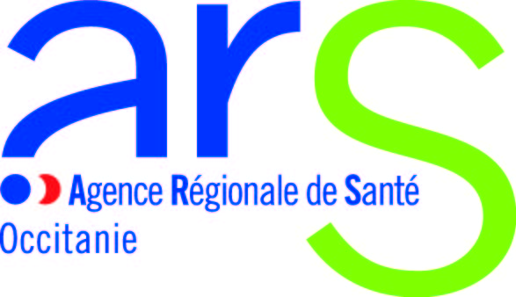

APPEL À CANDIDATURE UNITE DE SOINS PALLIATIFS DANS L’ARIEGE

Le projet régional de santé de la région Occitanie 2018-2022 porte dans la filière « soins palliatifs » la priorité de renforcer l’accès aux unités de soins palliatifs ainsi que d’organiser leur mission de recours.
Aussi L’ARS Occitanie lance un appel à candidature afin de reconnaître une unité de soins palliatifs en 2020 sur le territoire de l’Ariège.

Cet appel concerne les établissements de santé :
- implantés sur le territoire de l’Ariège,
- qui bénéficient d’une autorisation de soins de médecine.

Les conditions cumulatives à remplir pour être éligible à l’appel à candidatures sont de :
- disposer d’une autorisation d’activité valide en médecine
- déposer un dossier de candidature joint sur la base du dossier-type régional (à télécharger).
La date de dépôt des dossiers de candidature à l’ARS est fixée au plus tard au 17 février2020.
Le dossier devra être adressé, accompagné des pièces complémentaires que vous jugerez utile, en version électronique à l’adresse suivante :
ars-oc-dosa-autorisations-contractualisation@ars.sante.fr

La procédure de sélection s’effectuera à partir d’une grille d’analyse basée sur les textes de référence et les éléments du dossier type renseignés, par une commission interne à l’ARS.
Pour toute question, Madame le Docteur Marie-Dominique MEDOU (médecin référent soins palliatifs) est à votre disposition : marie-dominique.medou@ars.sante.fr
La décision finale sera notifiée par Monsieur le Directeur général de l’ARS au plus tard le 30 avril 2020.

